Инструкция по настройке рабочего места УРМ для работы с ЭП.

Для работы с ЭП на компьютере должно быть установлено крипто про версии 4.0.9944 или выше, закрытые ключи сотрудников записаны на **Рутокен** и установлены сертификаты сотрудников с привязкой к ключам на Рутокене.

1. Установите на компьютере корневые сертификаты УФК: Открыть сертификат- Установить сертификат – выбираем «Поместить все сертификаты…» - выбираем хранилище «Доверенные корневые центры сертификации» - нажимаем ОК и соглашаемся со всеми следующими сообщениями.

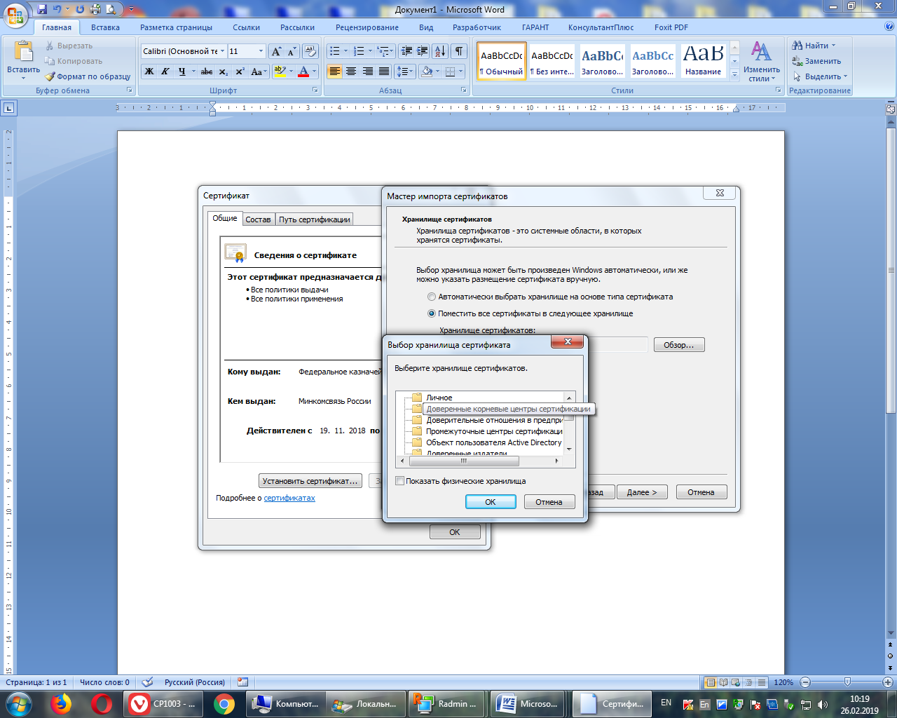

2. Запустите УРМ

3. Откройте вкладку настройки - редактор настроек и нажмите кнопку «выполнить»

4. Внесите следующие изменения в открывшемся окне:

- Установите галочку в параметр использовать ЭП. 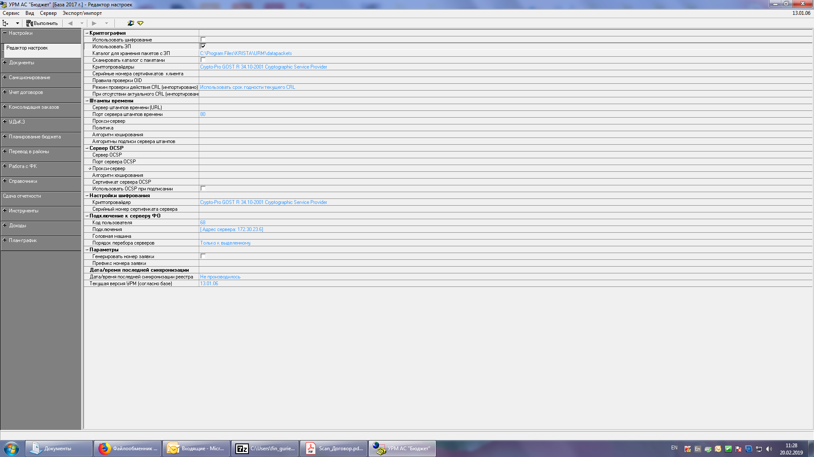

- В строчке «серийные номера сертификатов клиента» нажмите на кнопку «три точки», появится окно со списком установленных сертификатов. В этом окне выберите нужные сертификаты сотрудников из карточки образцов подписей. 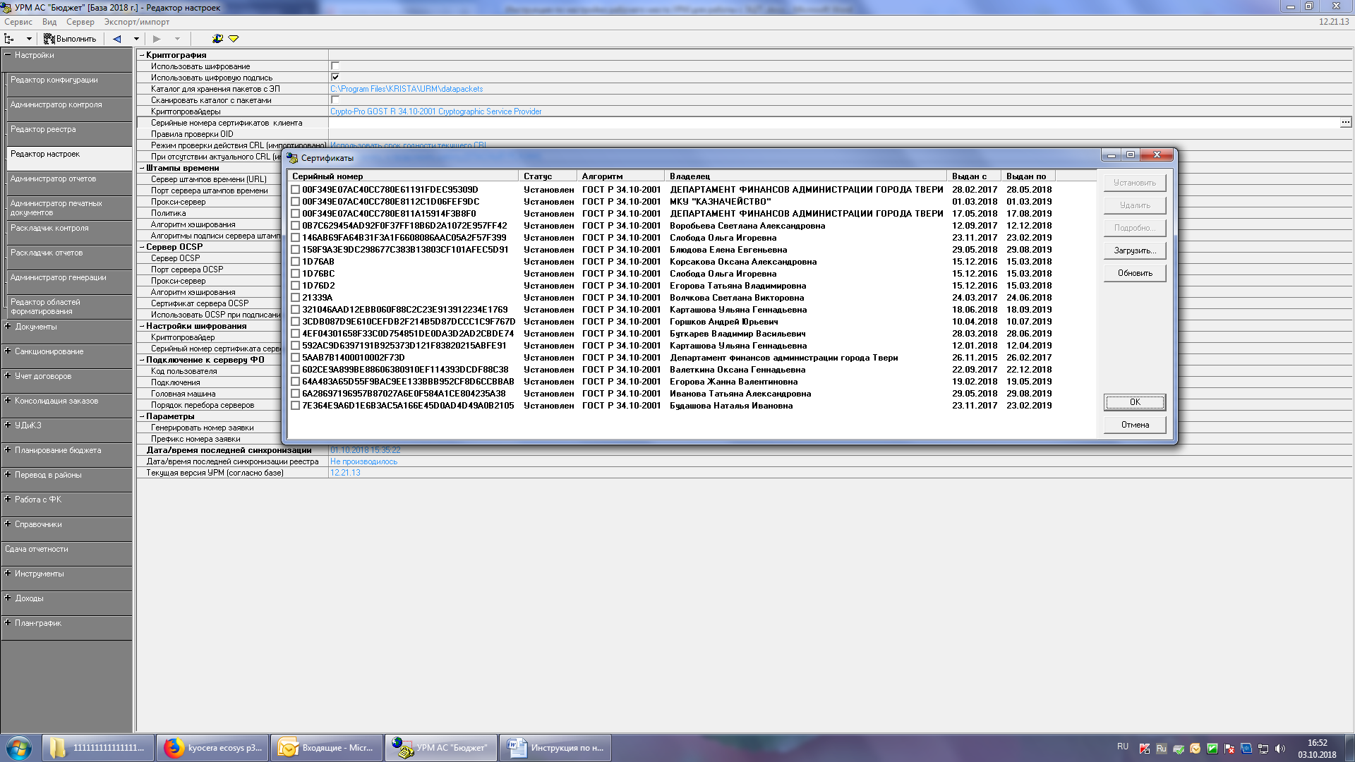

5. Сохраните изменения.

6. Закройте программу.

Для отправки других документов (заявки, контракты и пр.), галочку «использовать ЭП» нужно снять и перезапустить программу!!!!!!